CỘNG HÒA XÃ HỘI CHỦ NGHĨA VIỆT NAM
Độc lập – Tự do – Hạnh phúc
–––––––––––o0o–––––––––––

SƠ YẾU LÝ LỊCH
- HỒ SƠ CÁ NHÂN:

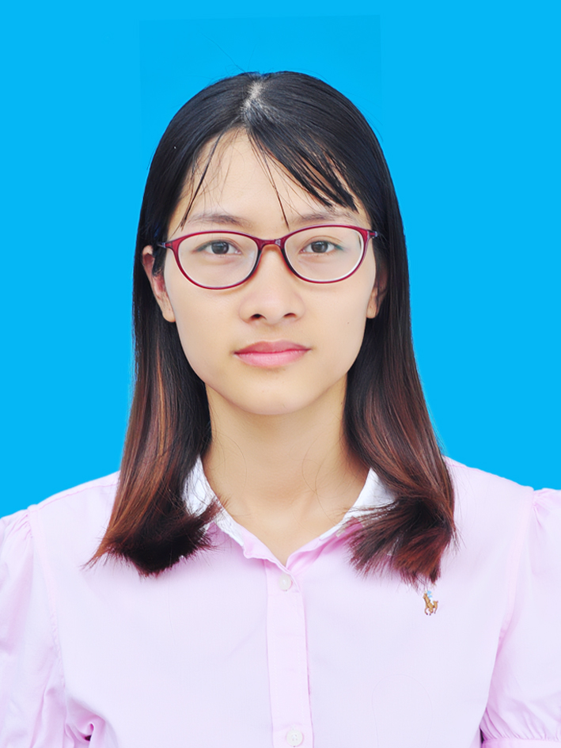 | Họ và tên | PHẠM THỊ HUẾ
 | Ngày sinh | 09/08/1989
 | Địa chỉ | Hà Đông – Hà Nội
 | Điện thoại | 097 3317 994
 | Email | pth.huepham@gmail.com

- MỤC TIÊU NGHỀ NGHIỆP:
Được làm việc lâu dài trong một môi trường kinh doanh năng động, sáng tạo, có sự cạnh tranh cao để sớm hoàn thiện bản thân và có nhiều cơ hội thăng tiến.

QUÁ TRÌNH HỌC TẬP:

Niên khóa | Tên trường | Bằng cấp | Chuyên ngành
2008-2010 | Cao đẳng Y Tế Hà Đông | Trung cấp | Dược sỹ
2015-2019 | Đại Học Dược Hà Nội | Đại Học | Dược sỹ

3. THÔNG TIN GIA ĐÌNH

Họ và tên | Năm sinh | Giới tính | Quan hệ | Nghề nghiệp | Nơi làm việc
Hoàng Văn Tâm | 1981 | Nam | Chồng | Xây Dựng | Hà Nội
Hoàng Diệp Anh | 2011 | Nữ | Con | Học sinh | Hà Nội
Hoàng Bảo Anh | 2016 | Nữ | Con | Còn nhỏ | Hà Nội

4. ĐIỂM MẠNH:
- Hòa đồng, năng động, lạc quan, vui vẻ. Biết cách tạo sự gắn kết, gần gũi với người mới quen. Biết lắng nghe.
- Sử dụng thành thạo tin học văn phòng, và Internet.
- Có tinh thần trách nhiệm cao trong công việc, luôn làm việc hết mình, với năng lực, tinh thần, và sự tập trung cao nhất.
- Có khả năng làm việc cá nhân độc lập lẫn phối hợp nhóm, tập thể; khả năng sắp xếp và phối hợp mọi người trong nhóm để cùng hoàn thành công việc.
- Ham học hỏi và có tinh thần cầu tiến, trách nhiệm trong công việc…
- Không ngại khó khăn thử thách

5. KINH NGHIỆM BẢN THÂN

Thời gian | Nơi làm việc | Vị trí | Công việc
2011-2012 | Nhà thuốc số 3 Ao Sen- Hà Đông-Hà Nội | Nhân viên bán hàng | -Bán hàng theo đơn  -Tư vấn hỗ trợ, hướng dẫn sử dụng thuốc cho bệnh nhân đến mua thuốc  -kiểm soát chứng từ nhập xuất thuốc tại của hàng  - Theo dõi thu chi của nhà thuốc hàng ngày  - Kiêm kê số lượng thuốc nhập vào bán ra hàng ngày
2012-2016 | Nhà thuốc Nguyệt Hưng số 225-Lương Thế Vinh-Thanh Xuân-Hà Nội | Nhân viên quầy thuốc | -Bán hàng theo đơn  -Tư vấn hỗ trợ, hướng dẫn sử dụng thuốc cho bệnh nhân đến mua thuốc  -kiểm soát chứng từ nhập xuất thuốc tại của hàng  - Theo dõi thu chi của nhà thuốc hàng ngày  - Kiêm kê số lượng thuốc nhập vào bán ra hàng ngày
2017-2019 | Công ty Dược Phẩm Phong Phú- Khu đô thị Tây Mỗ, đường Hữu Hưng, phường Tây Mỗ, Hà Nội | Trình Dược Viên OTC khu vực Đống Đa, Hà Đông | -Năm vững kiến thức về sản phẩm. Giới thiệu sản phẩm thuốc của công ty đến các nhà thuốc trên địa bàn.  - Chăm sóc khách hàng, duy trì những mối quan hệ cũ và thiết lập những mối quan hệ với khách hàng mới  -Kiểm soát những sản phẩm của Công ty trên thị trường.  -Thực hiện các nội dung chương trình bán hàng (khuyến mãi, Trưng bày…) và chăm sóc khách hàng.
1/8/2019-31/10/2019 | Công ty DP Thái Minh  Ngõ 2, Thọ Tháp, Cầu Giấy, Hà Nội | Nhân viên chăm sóc khách hàng  (Bộ phận tích điểm đổi quà) | - Trực tổng đài chăm sóc sức khỏe  - Liên hệ với khách hàng đủ điều kiện nhận thưởng để xin thông tin, và gửi quà kho khách hàng.  - Tiếp nhận nhưng thông tin khách hàng cần tư vấn về sức khỏe, chuyển sang cho bộ phận tư vấn sức khỏe.  - Tiếp nhận và xử lý những khiếu nại liên quan đến chưa nhận được quà, quà nhận được móp méo, khách hàng không nhắn tin tích điểm được, te tích điểm bị cào rách không nhìn rõ mã số.  - Làm việc với bên giao phát Vietel về những vấn đề giao hàng và nhận hàng.
Tôi xin cam đoan mọi điều trên là sự thật!
Ký tên
Phạm Thị Huế

